Configuração da porta das Balanças Dibal F-220\G310

Para configurar Protocolo:

Ligar balança, quando está a fazer o teste 9,8,7,6,5
Premir em simultâneo as teclas 7/16 E ←
Premir C e com as setas ↑↓ escolher o nº do Parâmetro
Premir ← e depois escolher o Protocolo e Premir ←
Desligar e ligar a balança novamente.

Nota: Para ligar à Registadora Samsung/Sam4s Er 51xx introduzir o Parâmetro nº 4 e Protocolo nº 16
Para ligar às Registadoras Sam4s ER650, ER600, ER5200M, ER380M, ER390M e ER280/285 introduzir o Parâmetro nº 0 e Protocolo nº 16
Nota: Na balança G310 o protocolo deve ser carregado previamente.

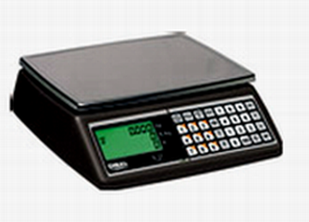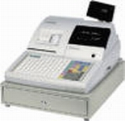

NOTA: USAR CABO DE LIGAÇÃO BALANÇA/REGISTADORA 2_________2
3_________3
5_________5



